18.05.2021 года
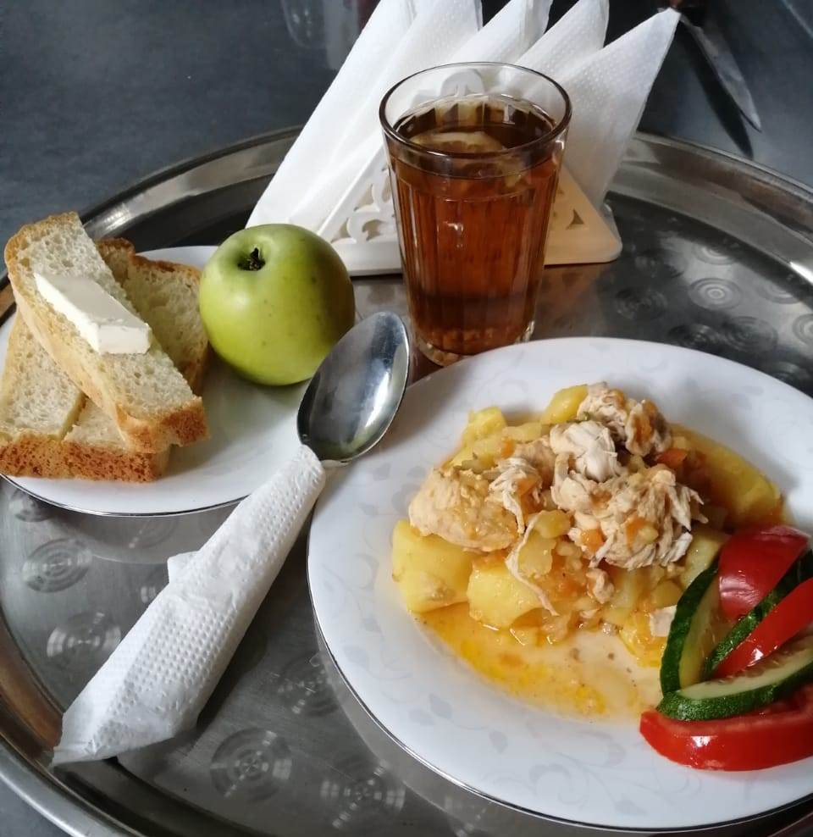

№ рец. | Прием пищи, наименование блюда | Масса порции, г | Пищевые вещества, г |  |  | Энергетическая ценность, ккал
 |  |  | белки | жиры | углеводы
71 | Овощи натуральные свежие | 50 | 0,35 | 0,05 | 0,95 | 6,00
289 | Рагу из птицы | 175 | 12,81 | 10,65 | 15,20 | 208,00
Н | Хлеб пшеничный | 30 | 2,00 | 0,15 | 10,50 | 58,50
377 | Чай с лимоном | 207 | 0,13 | 0,02 | 15,20 | 62,00
1 | Бутерброд с маслом сливочнным | 30 | 1,77 | 5,61 | 11,16 | 102,00
 | ИТОГО ЗА ДЕНЬ: | 492,00 | 17,06 | 16,48 | 53,01 | 436,50

